Конспект сюжетно-ролевой игры «Что нас окружает» 2 младшая группа
(воспитатель МДОУ Оршинский детский сад - Двинова М. Е.)
Программное содержание: Формируем интерес к сюжетно- ролевым играм, продолжаем учить детей действовать сообща, воспитываем культуру поведения, учим переносить жизненные ситуации в игровую деятельность, закрепляем понятия “одежда”, “обувь”, “продукты”, учим детей распределять роли и обыгрывать их, используем игру для разностороннего развития детей.
Оборудование: Одежда детская, обувь, магнитофон, диск с записью, оформленный уголок “Магазин”, билетики, деньги, сумочки, стульчики, руль, овощи, фрукты, кондитерские изделия, молочные изделия, касса, весы.
Предварительная работа: рассматривание картинок по темам: одежда, обувь, профессии; беседы о профессиях продавца, шофёра, рассказы детей о том, куда они ходят с родителями.
Ход игры:
1)Проводится подвижная игра “Пузырь”.
Пузырь
Цель: научить детей образовывать круг, меняя его размер в зависимости от игровых действий; формировать умение согласовывать действия с произносимыми словами.
Ход игры: дети вместе с воспитателем, взявшись за руки, образуют круг и проговаривают слова:
Раздувайся пузырь, раздувайся большой.
Оставайся такой да не лопайся.
Играющие в соответствии с текстом отходят назад держась за руки до тех пор, пока воспитатель не скажет «Лопнул пузырь!». Тогда играющие приседают на корточки и говорят «Хлоп!». И идут в цент круга со звуком «ш-ш-ш». Затем снова становятся в круг.

2)В. Ребята, вы любите путешествовать? А на чём можно отправиться в путешествие? (на поезде, на автобусе, на самолете, на машине). А куда можно поехать? (в город, в гости, в цирк, в магазин).
Я хочу вам предложить поехать на автобусе делать покупки в магазины. Что продается в магазинах? (одежда, обувь, посуда, игрушки, продукты). Как называются такие магазины, (обувной магазин, магазин игрушек, мебельный магазин). Ребята, а кто работает в магазине? (продавец). А что нужно продавцу для работы? (ответы детей).
В. Ребята, давайте построим наш автобус. ( Дети строят автобус из стульчиков)
Чтобы поехать на автобусе, нам нужно выбрать водителя (дети и воспитатель назначают водителя), теперь выберем контролёра, кто будет проверять билеты. Контролёр будет ходить и спрашивать: “Покажите ваш билетик”.

Ребята, подходите, покупайте билетики и занимайте места в автобусе. (Дети садятся на стульчики).
Последней заходит девочка с куклой на руках. Воспитатель предлагает мальчику, сидящему впереди, уступить место «маме с маленьким ребенком», чтобы маме с ребенком было удобно. Водитель заводит автобус и говорит: “Автобус отправляется”. (Звучит музыка: Детская песня про автобус Е. Железнова, дети едут). Воспитатель объявляет: “Остановка”.

Посмотрите ребята, как вы думаете, в какой магазин мы с вами приехали? ( Что здесь продается?)
Ответы детей (если дети затрудняются, воспитатель называет сам).
А как назвать эти вещи одним словом? (одежда).
Давайте поздороваемся и встанем в очередь. Будем подходить по одному и называть, что вы хотите купить. Не забывайте говорить “спасибо’.
Ваня, я вижу, что ты купил варежки, а зачем ты их купил? (ответ)
Надя, а зачем тебе колготки? (ответ)
Если вещи вам не нужны, то можно вернуть их в магазин.
Ребята, смотрите, каждый из вас купил вещи, чтобы согревать руки, выглядеть нарядно, не замерзнуть.
Кто не будет ничего покупать и кто уже сделал покупку, садитесь в автобус. Мы поедем дальше.
Дети садятся на стульчики и едут дальше. Водитель объявляет следующую остановку: “Обувной магазин”.
Дети встают и идут в магазин.
- Ребята, а как вы думаете, в какой магазин мы с вами приехали, что здесь продается? А какую обувь можно купить в обувном магазине? (ответы детей). - Поздоровайтесь и вставайте в очередь к продавцу. (Дети делают покупки) Во время покупки воспитатель интересуется, какую обувь дети хотят приобрести, и для чего она им нужна. Ребята, скажите, как одним словом назвать, то, что вы купили? (обувь)
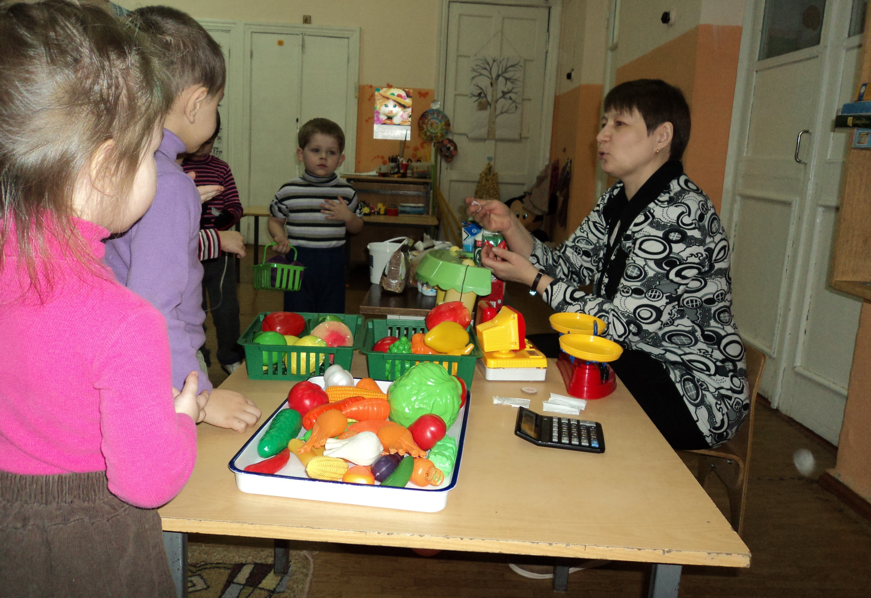
Воспитатель удивлённо обращает внимание детей, что рядом ещё один магазин. Что здесь продается? (продукты) Как называется такой магазин (Продуктовый). Кто из вас, что любит кушать? Посмотрите, продается ли это в нашем магазине? Во время покупки спросить у детей, можно ли есть фрукты и овощи сразу из магазина? (ответы детей)
В. Правильно ребята сначала их надо вымыть, потому что они грязные и на них могут быть микробы. Я решила, что тоже совершу покупку и куплю к чаю сушки. (Воспитатель показывает сушки на верёвочке). У нас с вами была долгая прогулка, мы сделали много покупок, побывали в разных магазинах.
В. Напомните мне, в какие магазины мы с вами заезжали? (ответы детей). Какие покупки сделали? (ответы детей). На чем мы ездили в магазин?
А сейчас я хочу пригласить вас в столовую попить чай с сушками. (Дети идут в столовую пить чай с сушками.)

